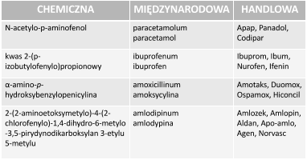
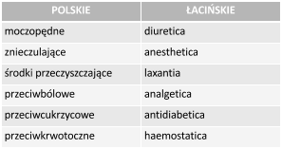
PODSTAWY FARMAKOLOGII
LEK:
toksycznego, zależności między dawką a efektem
• farmakokinetyka – nauka zajmująca się oceną procesów kinetycznych, jakim podlega lek w ustroju (LADME)
farmakologia ogólna – nauka o podstawowych prawach decydujących o działaniu leków
farmakologia szczegółowa – nauka o właściwościach, działaniu i zastosowaniu poszczególnych leków
DZIAŁY FARMAKOLOGII
•
•
•
•
•
•
•

Farmakologia - „nauka o lekach” farmakon (lek) + logos (nauka)

• toksykologia – nauka o działaniu toksycznym leku
• farmakodynamika – nauka o działaniu leków na organizm, czyli o mechanizmie działania terapeutycznego i

farmakologia doświadczalna – nauka zajmująca się działaniem leku w różnych modelach doświadczalnych
farmakologia kliniczna – nauka o działaniu leku w przypadku, gdy obiektem badań jest człowiek
farmakogenetyka – nauka o wpływie czynników dziedzicznych na działanie leków
farmakologia rozwojowa – pediatryczna i geriatryczna; dotyczy dzieci i osób starszych
• farmakosologia – nauka o niepożądanych działaniach leków
• chronofarmakologia – nauka o działaniu leków w zależności od rytmu dobowego

każda substancja stosowana u ludzi/zwierząt zgodnie ze wskazaniami lekarskimi w celach leczniczych, profilaktycznych,
diagnostycznych lub w celu zmodyfikowania czynności fizjologicznych
• przyrządzony z jednej lub kilku substancji leczniczych, w określonych dawkach i określonej postaci farmaceutycznej,
przeznaczony do podawania określoną drogą administracji

POCHODZENIE LEKÓW:
• naturalne – substancje lecznicze pochodzenia roślinnego, zwierzęcego, mineralnego
• syntetyczne – wytwarzane przy użyciu syntezy chemicznej
• półsyntetyczne – uzyskiwane z surowców naturalnych i wtórnie obrabiane
• otrzymywane metodami inżynierii genetycznej

NAZWY LEKÓW
• chemiczna - informuje o przynależności grupowej leku i spodziewanym działaniu
• międzynarodowa - ustalona przez WHO; zawiera elementy etymologiczne nazwy chemicznej
• handlowa - ustalona przez producenta; zastrzeżona dla danej firmy

NAZWY GRUPY LEKÓW

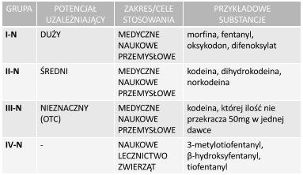
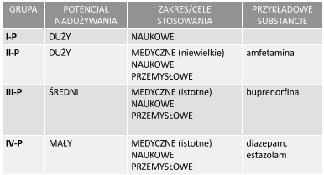
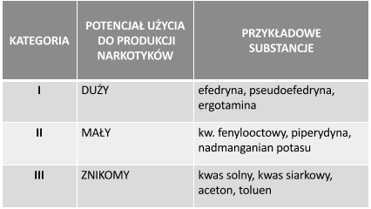
WYKAZY LEKÓW
Wykaz środków odurzających i substancji psychotropowych
•
• WYKAZ A - substancje bardzo silnie działające (np. atropina, alkaloidy sporyszu, glikozydy)
• WYKAZ B - substancje silnie działające (np. fenobarbital, efedryna)
• WYKAZ N - środki odurzające (np. morfina, amfetamina)

•
substancje słabo działające (np. rutinoscorbin)

Lista substancji kontrolowanych, których posiadanie, produkcja, przetwarzanie, przewóz i obrót są nielegalne w Polsce
bez posiadania odpowiedniego zezwolenia regulowanego Ustawą o przeciwdziałaniu narkomanii.
• Substancje dzieli się na grupy w zależności od stopnia ryzyka powstania uzależnienia w przypadku użycia ich w celach
pozamedycznych oraz zakresu ich stosowania w celach medycznych.

ŚRODKI ODURZAJĄCE

ŚRODKI PSYCHOTROPOWE

PREKURSORY NARKOTYKOWE

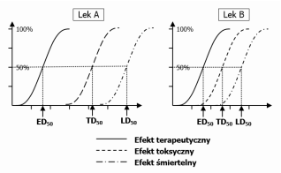
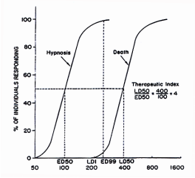
DZIAŁANIE LEKÓW

•
•
•
•
•
•
•
•
•
•
•
•
OGÓLNE (systemowe) - po wchłonięciu leku z miejsca podania do krwioobiegu i dystrybucji do tkanek
MIEJSCOWE - wyłącznie w miejscu podania (brak wchłaniania do krwioobiegu)
OŚRODKOWE - wpływ głównie lub wyłącznie na komórki OUN
OBWODOWE - wpływ na czynność narządów i tkanek innych niż OUN
WYBIÓRCZE - na określone tkanki
OBJAWOWE (symptomatyczne) - zwalczanie objawów choroby
PRZYCZYNOWE (etioterapeutyczne) - usuwanie przyczyny choroby
SUBSTYTUCYJNE - usuwanie niedoborów substancji endogennych
OBJAWOWE (symptomatyczne) - zwalczanie objawów choroby
PRZYCZYNOWE (etioterapeutyczne) - usuwanie przyczyny choroby
SUBSTYTUCYJNE - usuwanie niedoborów substancji endogennych
ODWRACALNE (przemijające) - lek działa w ciągu określonego czasu, niezbędnego do unieczynnienia go przez
enzymy bądź wydalenia z organizmu

•
NIEODWRACALNE - lek trwale uszkadza struktury komórek lub hamuje enzym

DAWKI LEKÓW:

•
•
•
•
•
MINIMALNA - najmniejsza ilość leku wywołująca określony efekt
LECZNICZA - ilość leku przeciętnie stosowana w celu uzyskania efektu
MAKSYMALNA - największa dawka lecznicza nie wywołująca działania szkodliwego
TOKSYCZNA - najmniejsza ilość leku wywołująca zatrucie
ŚMIERTELNA - najmniejsza ilość leku wywołująca zgon

ZALEŻNOŚĆ DZIAŁANIA LEKU OD DAWKI

ED50 (Effective Dose) – dawka powodująca określony efekt (np. zniesienie bólu) u 50% osobników
TD50 – (Toxic Dose) – dawka powodująca objawy toksyczne u 50% osobników
LD50 – (Lethal Dose) – dawka powodująca śmierć 50% osobników

INDEKS TERAPEUTYCZNY (TI) - stosunek pomiędzy dawką wywołującą efekt u 50% populacji a dawką śmiertelną
dla 50% populacji; TI = ED50/LD50; jest miarą bezpieczeństwa stosowania danego leku

PUNKTY UCHWYTU LEKÓW

ENZYMY
• RECEPTORY - większość leków działa poprzez receptory, które w naturze wiążą endogenne substancje regulacyjne

wydzielane przez organizm człowieka (hormony, czynniki wzrostu, neuroprzekaźniki) i w ten sposób pośredniczą w
przekazywaniu wewnętrznych sygnałów organizmu. Leki dzięki podobieństwu w budowie do tych substancji, wiążą
się z receptorami powodując określony efekt farmakologiczny.

•
- Niektóre leki działają poprzez wpływ na enzymy. Najczęściej lek jest analogiem substratu danego
enzymu i działa jako kompetycyjny inhibitor odwracalny (neostygmina – acetylocholinoesteraza) lub nieodwracalny
(aspiryna – COX). Czasem lek (prolek) do pełnego działania potrzebuje przekształcenia go przez odpowiedni enzym
do postaci aktywnej.

• KANAŁY JONOWE - Niektóre kanały jonowe związane są z receptorami i otwierają się jedynie jeśli ten receptor
zwiąże się ze swoim ligandem. Jednak część leków działa bezpośrednio na kanały blokując je (np. miejscowe
anestetyki – kanał sodowy) lub modulując ich działanie (dihydropirydyna – kanał wapniowy)

• BIAŁKA PRZENOŚNIKOWE - Transport wielu substancji przez błony komórkowe wymaga systemu białek
przenośnikowych. Część leków działa poprzez zmianę działania tych białek (np.diuretyki pętlowe – kotransporter
Na+/K+/2Cl- w pętli Henlego)

• INNE BIAŁKA – np. tubulina

BADANIA NOWYCH LEKÓW

•

BADANIE KLINICZNE - każde badanie prowadzone z udziałem zwierząt/ludzi w celu:

odkrycia lub potwierdzenia klinicznych, farmakologicznych, w tym farmakodynamicznych skutków działania jednego
lub wielu badanych produktów leczniczych
• śledzenia farmakokinetyki (wchłaniania, dystrybucji, metabolizmu i wydalania) jednego lub większej liczby
badanych produktów leczniczych, mając na względzie ich bezpieczeństwo i skuteczność
• zidentyfikowania działań niepożądanych jednego lub większej liczby badanych produktów leczniczych

FAZY BADAŃ:
1. Badania przedkliniczne: badania stabilności i toksyczności; in-vitro (komórki, tkanki, narządy); in-vivo (zwierzęta)
2. Faza I: kilkudziesięciu zdrowych ochotników, tolerancja i bezpieczeństwo, dane farmakokinetyczne
3. Faza II: kilkuset pacjentów; bezpieczeństwa i skuteczności; optymalizacja dawkowania
4. Faza III: > 1000 chorych ze wskazaniem do farmakoterapii; potwierdzenie skuteczności i bezpieczeństwa;
sprecyzowanie dawkowania
5. Faza IV: po rejestracji produktu leczniczego; długoterminowa ocena skuteczności i bezpieczeństwa

PODSTAWOWE POJĘCIA DOTYCZĄCE BADAŃ KLINICZNYCH:

PUNKT KOŃCOWY - określona zmiana w stanie zdrowia mogąca zajść u osoby uczestniczącej w badaniu, której

wystąpienie albo niewystąpienie może się wiązać z ekspozycją na określony czynnik lub interwencję; na podstawie
różnicy w częstości występowania punktów końcowych w badanych grupach porównuje się skuteczność i bezpieczeństwo
różnych interwencji; wyróżniamy punkty końcowe twarde (zgon, zawał serca) i miękkie (obniżenie ciśnienia, poziomu
cukru)

PLACEBO – interwencja (substancja lub zabieg) pozbawiona bezpośredniego działania biologicznego, mająca stworzyć

u pacjenta (i badaczy) wrażenie, że otrzymuje on leczenie

PODWÓJNIE ŚLEPA PRÓBA – badanie, w którym ani pacjent, ani badacze nie wiedzą, jakiej interwencji

(eksperymentalnej czy kontrolnej) jest poddawany dany pacjent

RANDOMIZACJA – losowy przydział uczestników badania do grupy eksperymentalnej i kontrolnej; uzyskanie grup

podobnych pod względem wszystkich czynników rokowniczych (zwłaszcza tych nieznanych) z wyjątkiem stosowanej
interwencji

ŹRÓDŁA INFORMACJI O LEKACH

Farmakopea Polska (FP)
Pharmindex
Receptariusz szpitalny
Datum
zawiera podstawowe informacje dotyczące bezpiecznego i efektywnego używania produktu leczniczego:
Charakterystyka Produktu Leczniczego (ChPL)
• dokument rejestracyjny leku
•
•
•
•
•
Szczegółowe dane kliniczne
Właściwości farmakologiczne
• Dane farmaceutyczne
•
•
•
•

• Nazwa własna produktu leczniczego
• Skład jakościowy i ilościowy substancji czynnej
• Postać farmaceutyczna

Podmiot odpowiedzialny posiadający pozwolenie na dopuszczenie do obrotu
Numer pozwolenia na dopuszczenie do obrotu
Data wydania pierwszego pozwolenia na dopuszczenie do obrotu/data przedłużenia pozwolenia
Data zatwierdzenia lub częściowej zmiany tekstu charakterystyki produktu leczniczego

•
•

Wykaz Leków Refundowanych jest wyciągiem z farmaceutycznej bazy danych firmy DATUM
Zawiera informacje dotyczące handlowych parametrów leków podstawowych i uzupełniających oraz leków i wyrobów
medycznych przepisywanych na niektóre choroby, wydawanych bezpłatnie, za opłatą ryczałtową lub za częściową
odpłatnością.

•

rodzaj przewodnika o lekach przeznaczonego dla klinicystów; pomaga w wyborze najbardziej bezpiecznego i
skutecznego produktu, leczącego specyficzny problem medyczny

•

podręczny indeks leków; publikacja zawierająca aktualne opisy leków oraz informacje o odpłatności z
uwzględnieniem obowiązujących list refundacyjnych; podaje krótką informację o lekach dopuszczonych aktualnie do
obrotu

określa podstawowe wymagania jakościowe i metody badania produktów leczniczych i ich opakowań oraz surowców
farmaceutycznych w Polsce
• opracowywana i wydawana przez Urząd Rejestracji Produktów Leczniczych, Wyrobów Medycznych i Produktów
Biobójczych
• obecnie FP IX, która stanowi w pełni zgodny z oryginałem, polskojęzyczny tekst aktualnej wersji Farmakopei
Europejskiej.
• zbiór monografii poszczególnych środków leczniczych i leków gotowych, zawierających: nazwę międzynarodową;
wzór chemiczny; synonimy; charakterystykę właściwości fizycznych i chemicznych; normy i dawki; informacje dot.
działania farmakologicznego, zastosowania drogi podania; metody oceny jałowości, aktywności, itp.

